**淮北师范大学**

**2024年教师教育教学能力提升线上培训操作指南**

**2024年8月**

# 1 登录：浏览器打开淮北师范大学教师能力发展中心网址https://pjc.chnu.edu.cn/jxnlfz 点击【在线课程】进入

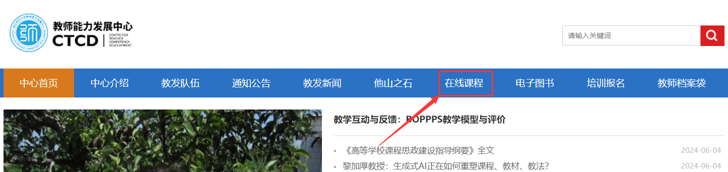

2.输入超星账号或者使用学习通APP扫描二维码登录。

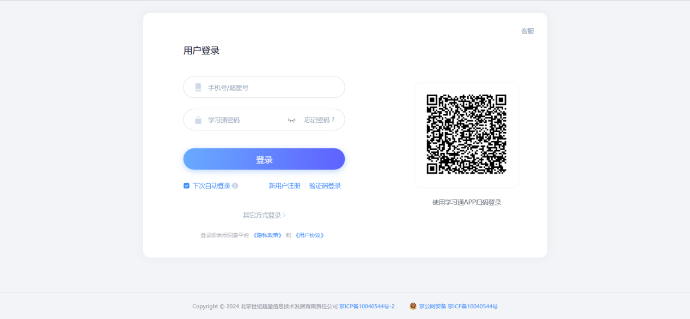

3.进入老师个人空间的【教师赋能】模块

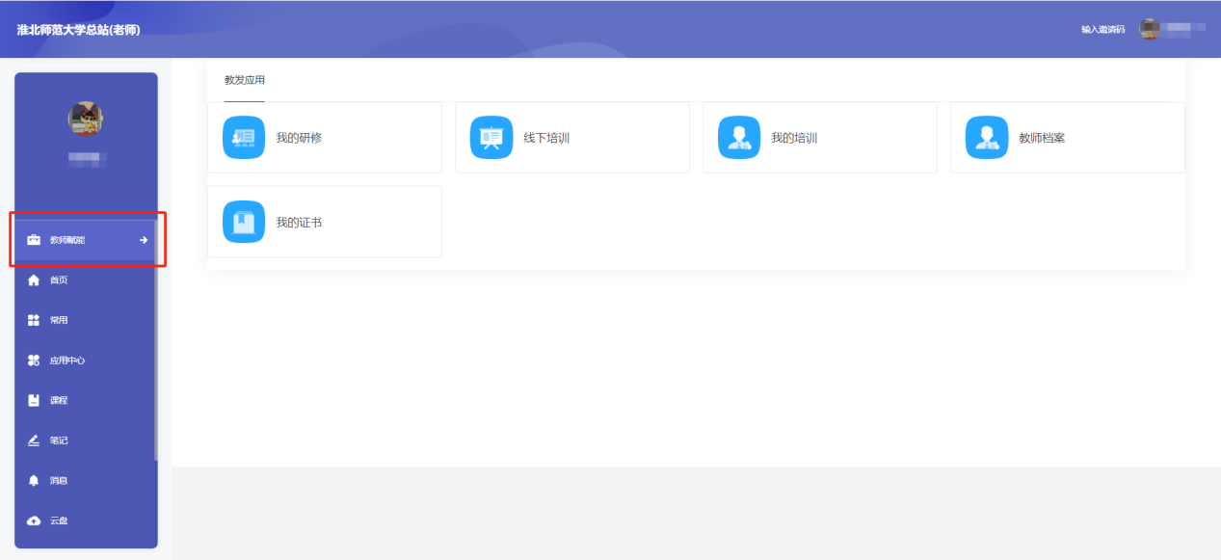

4.点击我的研修，进入线上课程学习。

